

**PROGRAMACIÓN 1 (CC47)**

**CICLO 2019-01**

**Examen Parcial**

**Tema B**

**Profesora: Todos**

**Duración: 170 minutos**

**Sección: Todas**

**_______________________________________________________________________________**

*No escribir en estos recuadros*

2.

7,0

3.

7,0

1.

6,0

20,0

*=*

**Instrucciones:**

1. No se permite el uso de: Internet, Laptop, Tablet, Celular, USB.
2. No se permite el uso de material de consulta. Puede utilizar su calculadora, pero está prohibido prestarse material. Usted puede emplear las páginas de la izquierda como borrador, todo lo que se escriba en ellas no será calificado. Por ningún motivo debe arrancar estas hojas.

Número de Computadora

1. Anote en el recuadro el numero de la PC.

**Este dato es de vital importancia, si usted no lo indica, no habrá manera de saber cuál es su examen y por tanto no podrá ser calificado y Ud. Tendrá como nota CERO.**

1. Grabe sus archivos en las siguientes rutas: **E:\Jueves\CC47_PROGRAMACION_I**

Los proyectos se deberán de llamar:

|  |  |
| --- | --- |
| **Nombre del Proyecto** | **Contenido** |
| P1 | Grabe aquí el programa de la pregunta 1 |
| P2 | Grabe aquí el programa de la pregunta 2 |
| P3 | Grabe aquí el programa de la pregunta 3 |

Recuerde que la manera apropiada de crear y grabar su proyecto forma parte de su evaluación. **En caso que su proyecto no este grabado en la ruta antes mencionada no se calificará su examen.**

1. Durante el examen, solo puede utilizar un Entorno de Desarrollo C++ (VS2015) y el Explorador Windows.

***Al finalizar el examen el alumno deberá entregar el texto del examen.***

**PREGUNTA 1 (6 puntos) – Estructuras de control repetitiva**

Si se tiene la siguiente serie:

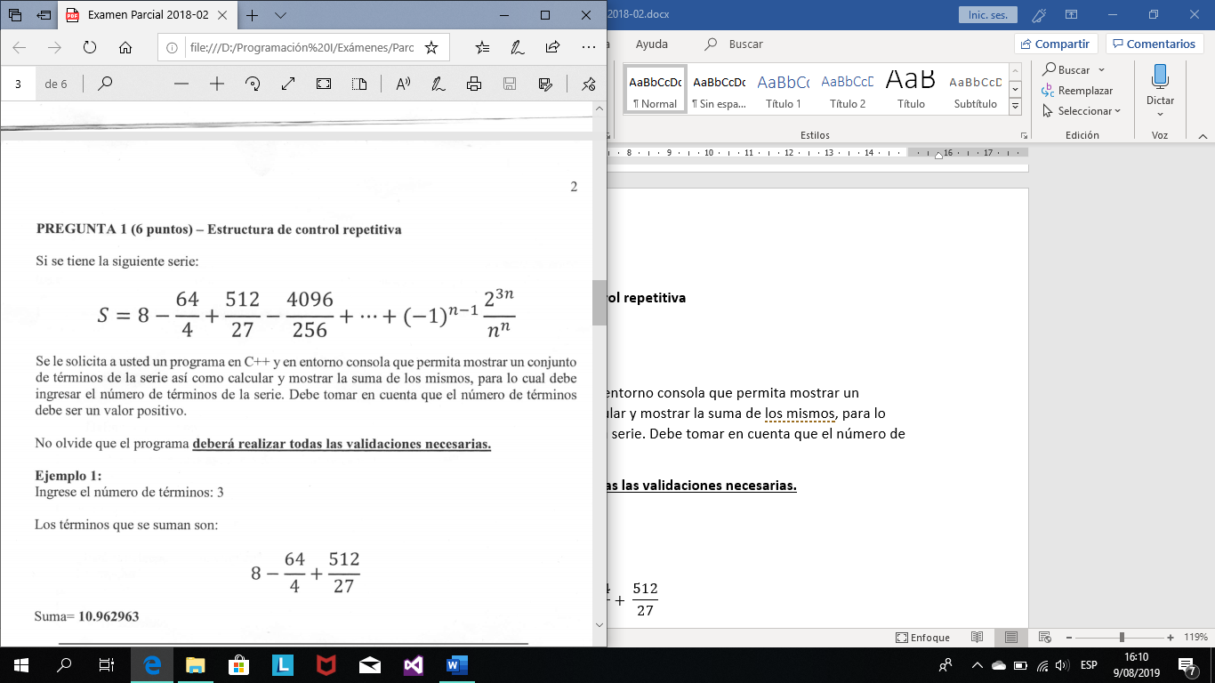

Se le solicita a usted un programa en C++ y en entorno consola que permita mostrar un conjunto de términos de la serie así como calcular y mostrar la suma de los mismos, para lo cual debe ingresar el número de términos de la serie. Debe tomar en cuenta que el número de términos debe ser un valor positivo.

No olvide que el programa **deberá realizar todas las validaciones necesarias.**

**Ejemplo 1:**

Ingrese el número de términos: 3

Los términos que se suman son:

$$8- \frac{64}{4}+ \frac{512}{27}$$

Suma = 10.962963

**Ejemplo 2:**

Ingrese el número de términos: -2

Ingrese el número de términos: 5

Los términos que se suman son:

$8- \frac{64}{4}+ \frac{512}{27}- \frac{4096}{256}+ \frac{32768}{3125}$

Suma = 5.448723

|  |  |
| --- | --- |
| **Ítems** | **Puntaje** |
| Lectura de datos de entrada | 0.5 |
| Validación | 0.5 |
| Cálculo de los términos de la serie | 1.0 |
| Uso de estructuras repetitivas y selectiva para calcular serie | 1.25 |
| Calcular la suma de los términos de la serie | 1.0 |
| Impresión de términos y suma | 1.25 |
| Programa terminado y ejecución sin errores | 0.5 |

**PREGUNTA 2 (7 puntos) – Estructuras de control repetitiva**

La Directora de Recursos Humanos de una compañía ha decidido realizar una encuesta entre los empleados de la misma con el fin de conocer la satisfacción general que sienten ellos.

La encuesta que consta de 4 preguntas es de opciones múltiples. Las preguntas y opciones son las siguientes:

1. ¿Recibe el salario adecuado por su trabajo?
2. Definitivamente si
3. Si
4. No
5. Definitivamente no
6. ¿Las tareas asignadas ayudan a desarrollar su aspecto profesional?
7. Muy a menudo
8. A menudo
9. Rramente
10. Nunca
11. ¿Estas satisfecho con su empleo?
12. Si, mucho
13. Si
14. No
15. No, en absoluto
16. ¿Es probable que busque un empleo fuera de la compañía?
17. Definitivamente no
18. Probablemente no
19. Estoy pensando en dejar la compañía
20. Probablemente si
21. Definitivamente si

Se le pide a usted un programa, en C++ y en entorno consola, que solicite de cada empleado encuestado sus respuestas a cada una de las cuatro preguntas. Al final de las encuestas debe mostrar un reporte informando:

* Cantidad de empleados que indican que definitivamente no reciben un salario adecuado por su trabajo.
* Porcentaje de empleados que señalan que a menudo las tareas asignadas ayudan a desarrollar su aspecto profesional.
* Cantidad de empleados que si reciben un salario adecuado y si están satisfechos con su empleo.
* Porcentaje de empleados que indican que están pensando dejar o que probablemente si dejen la compañía.

La lectura de datos de datos finalizará cuando se ingrese la letra N como respuesta a la primera pregunta de la encuesta, luego de lo cual deberá imprimir el reporte solicitado.

Recuerde que el programa **deberá realizar todas las validaciones necesarias.**

**Ejemplo:**

**Empleado #1**

Recibe salario adecuado por su trabajo: g

Recibe salario adecuado por su trabajo: b

Las tareas asignadas ayudan a desarrollar su aspecto profesional: c

Está satisfecho con su empleo: d

Buscará un empleo fuera de la compañía: e

**Empleado #2**

Recibe salario adecuado por su trabajo: a

Las tareas asignadas ayudan a desarrollar su aspecto profesional: b

Está satisfecho con su empleo: a

Buscará un empleo fuera de la compañía: b

**Empleado #3**

Recibe salario adecuado por su trabajo: c

Las tareas asignadas ayudan a desarrollar su aspecto profesional: d

Está satisfecho con su empleo: b

Buscará un empleo fuera de la compañía: n

Buscará un empleo fuera de la compañía: c

**Empleado #4**

Recibe salario adecuado por su trabajo: n

Los resultados son:

Cantidad que indican que definitivamente no reciben un salario adecuado por su trabajo: 0

Porcentaje que a menudo las tareas asignadas ayudan a desarrollar su aspecto profesional: 33.3333

Cantidad que si reciben un salario adecuado y si están satisfechos con su empleo: 0

Porcentaje que están pensando dejar o que probablemente si dejen la compañía: 33.3333

|  |  |
| --- | --- |
| **Ítems** | **Puntaje** |
| Lectura y validación de datos de entrada | 1.5 |
| Uso de estructura repetitiva y selectiva correctamente | 1.5 |
| Cantidad que definitivamente no reciben un salario adecuado por su trabajo | 0.5 |
| Porcentaje que a menudo las tareas asignadas ayudan a desarrollar su aspecto profesional | 0.75 |
| Cantidad que si reciben un salario adecuado y si están satisfechos con su empleo | 0.75 |
| Porcentaje que están pensando dejar o que probablemente si dejen la compañía | 1.0 |
| Impresión de resultados | 0.5 |
| Programa terminado y ejecución sin errores | 0.5 |

**PREGUNTA 3 (7 puntos) – Estructuras de control repetitiva**

Elabore un programa en C++ y en entorno consola, que solicite el ingreso de un número entero positivo n menor o igual a 10 y mayor o igual a 1 y que luego imprima un grafico de como el mostrado en la figura adjunta.

Recuerde que el programa **deberá realizar todas las validaciones necesarias.**

**Ejemplo 1:**

Ingrese el valor de n: 5

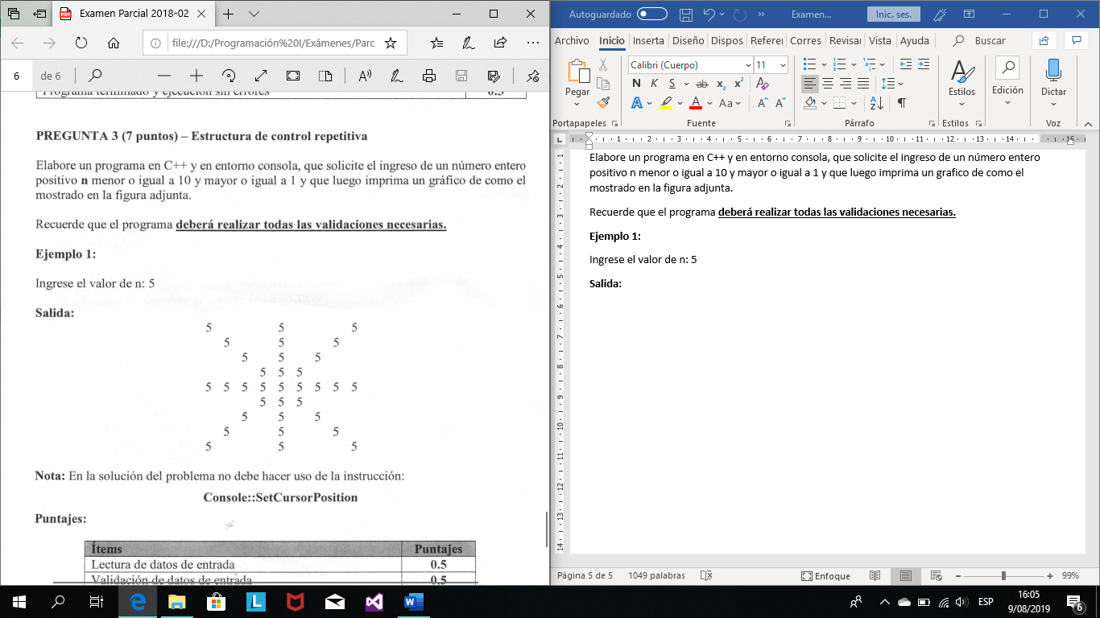**Salida:**

**Nota:** En la solución del problema no debe hacer uso de la instrucción:

**Console::SetCursorPosition**

|  |  |
| --- | --- |
| **Ítems** | **Puntaje** |
| Lectura de datos de entrada | 0.5 |
| Validación de datos de entrada | 0.5 |
| Uso de estructuras repetitivas y selectivas correctamente | 2.0 |
| Impresión del grafico solicitado | 3.5 |
| Programa terminado y ejecución sin errores | 0.5 |